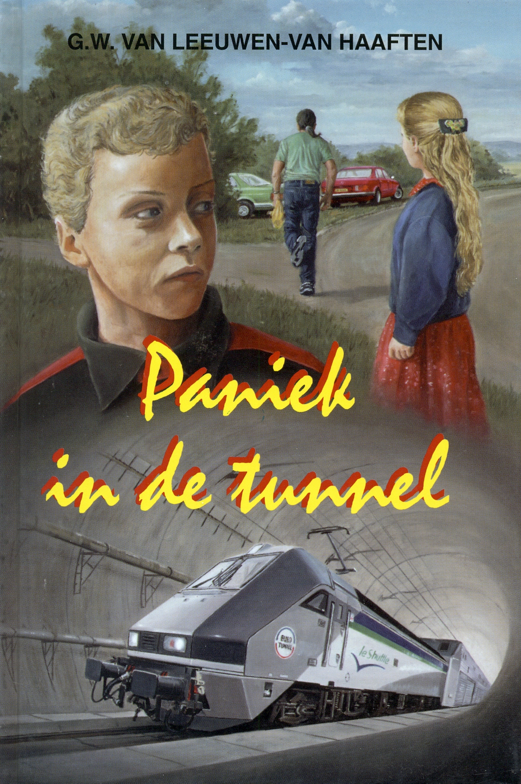

**2006 Den Hertog B.V., Houten**

inhoudsopgave

Hoofdpersonen 3

Soort boek 3

Tijd 3

Ruimte 3

Samenvatting 4

Thema 4

Waardeoordeel 5

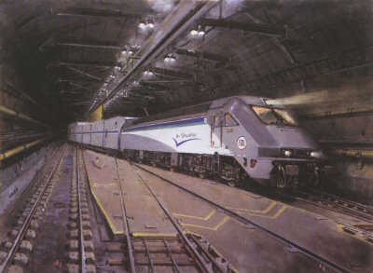

Auteur  
De schrijver is G.W. van Leeuwen-van Haaften, [G.W. van Leeuwen- van Haaften](http://www.depelgrim.nl/contents/nl/d845_G.W._van_Leeuwen-van_Haaften.html) (Diny) is geboren op 27 april 1957 te Ravenswaaij. Diny groeide op in een gezin met vier kinderen. Als kind las ze veel boeken en schreef ze graag opstellen. Na de havo en de pabo werd [Diny](http://www.depelgrim.nl/contents/nl/d845_G.W._van_Leeuwen-van_Haaften.html) lerares Frans en Nederlands op een mavo in Kesteren. Vanaf 1982 ging [G.W. van Leeuwen- van Haaften](http://www.depelgrim.nl/contents/nl/d845_G.W._van_Leeuwen-van_Haaften.html) boeken schrijven. [G.W. van Leeuwen- van Haaften](http://www.depelgrim.nl/contents/nl/d845_G.W._van_Leeuwen-van_Haaften.html) heeft twee dochters, Petra en Margreet. Over hun belevingswereld heeft [G.W. van Leeuwen- van Haaften](http://www.depelgrim.nl/contents/nl/d845_G.W._van_Leeuwen-van_Haaften.html) heel wat geschreven. Haar kinderen hebben haar enorm gestimuleerd om te schrijven. Vooral Petra, die inmiddels zelf ook schrijft. Tijdens een reis naar Engeland schreef ze: “Paniek in de tunnel’’.

# Hoofdpersonen

* Richard: een blonde jongen die bang is om met de boot naar Engeland te gaan.
* Mariola: het zusje van Richard. Ze is erg oplettend.
* Oom Hans: verslaggever van de krant en is de oom van Mariola en Richard. Ze mogen met hem mee naar Engeland. Oom Hans is avontuurlijk en nieuwsgierig.

# Soort boek

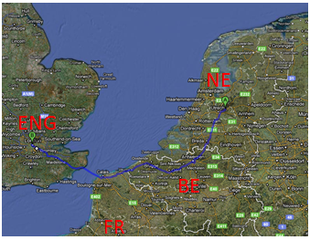Het boek “paniek in de tunnel’’ is een reisverhaal want het speelt zich af in de tunnel van Frankrijk naar Engeland.

TijdHet speelt zich af in het heden, want de trein van Frankrijk en Engeland bestaat al en de gebeurtenissen zouden nu ook nog kunnen voorkomen.

De gehele reis duurt hooguit twee weken, maar in die twee weken gebeurt er heel veel. Het verhaal speelt zich af in de vakantie.

RuimteHet verhaal speelt zich af in Nederland, België, Frankrijk en Engeland. De reis loopt door die 4 landen

Richard, Mariola en oom Hans maken een reis met de auto en de trein naar Engeland. Ze bevinden zich tussen de vakantiegangers en andere personen. Het belooft een leuke reis te worden, maar onverwacht komen ze in aanraking met overvallers.

# Samenvatting

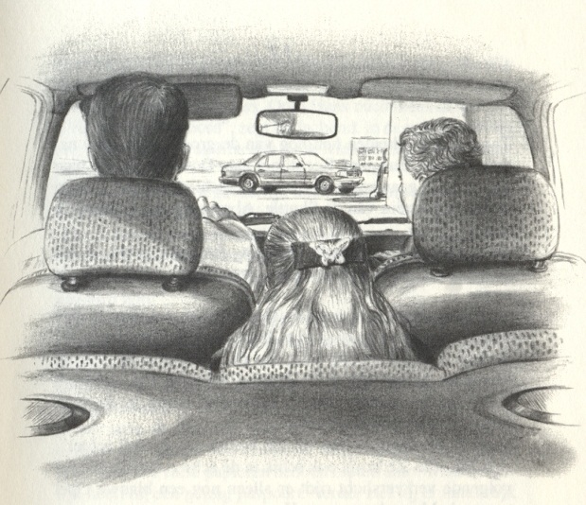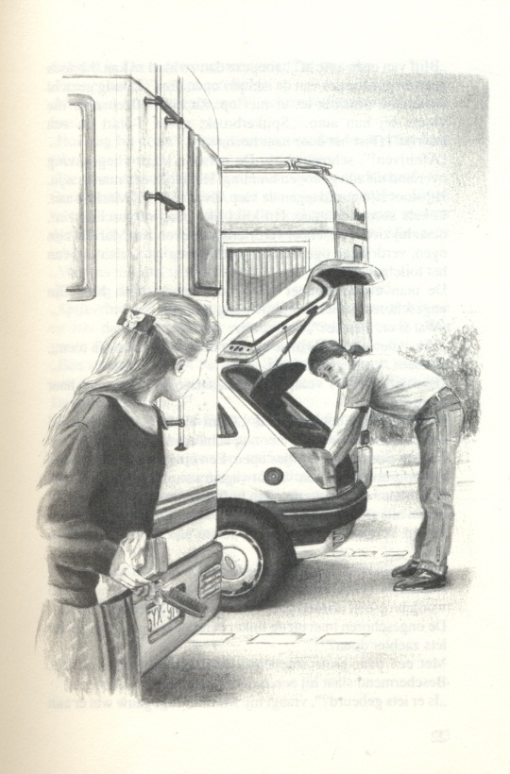Oom Hans is verslaggever en moet voor zijn werk een verslag schrijven over piano`s in Engeland. Richard en Mariola mogen mee, omdat ze vakantie hebben. De reis is door de krant betaald en de krant kiest de goedkoopst reis: de boot. Maar Richard is bang dat er iets met de boot gebeurt tijdens hun reis. Daarom combineert de krant een verslag over de trein van Frankrijk naar Engeland en de piano`s in Engeland. Als Richard, Mariola en oom Hans onderweg zijn gebeurt er iets vreemds: er staat bij een benzinestation een man bij hun auto die iets aan het stelen is. Gelukkig ziet Mariola dat en roept snel om hulp. De man rent snel naar zijn groene Mercedes en rijdt snel weg. Er is uiteindelijk niks gestolen en het drietal vervolgt de reis. Uiteindelijk komen Richard, Mariola en oom Hans bij de trein aan. Ze rijden in de trein. Richard en Mariola besluiten om een stukje door de trein te gaan lopen. En wat ze in de wagon achter hen zien is de groene Mercedes van het tankstation. De reis verloopt goed, totdat de trein remt en er omgeroepen wordt: “dit is een overval! Van af nu blijft iedereen in de auto zitten.’’ De medewerkers worden gegijzeld en alle mensen moeten al hun geld geven. Daarna rijdt de trein weer gewoon verder of dat er niks gebeurd is. Als ze aankomen in Engeland rijden ze richting het hotel waar ze naar toe moeten. Ze genieten van het uitzicht, totdat ze een auto zien staan die ze al eerder hebben gezien: de groene Mercedes! Ze volgen de auto. Als de Mercedes bij een café stopt, neemt oom Hans een kijkje in de wagen en neemt twee zakken vol geld mee terug. Ze gaan naar de politie en de man wordt samen met nog een handlanger opgepakt. En zo komt het hele verhaal nog goed!

# 

# Thema

Hoe gewone jongelui in aanraking komen met criminelen.

De titel van het boek “Paniek in de tunnel” is zo genoemd omdat er een overval in de trein afspeelt. De trein rijdt door de tunnel tussen Frankrijk en Engeland.

# Waardeoordeel

Ik vond het een leuk boek om te lezen. Het is best spannend. Er zit wel erg veel “toeval” in. Eerst zien ze de groene auto bij het benzinestation. Later op de boot en dan weer in Engeland. Oom Hans haalt zomaar twee zakken geld uit de auto van de criminelen. Dat is wel een beetje ongeloofwaardig.

